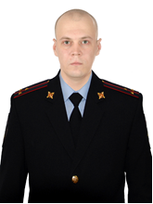
УЧАСТОК № 13
Участковый уполномоченный полиции старший лейтенант полиции Загидуллин Сергей Зиннурович административный участок № 13 (население 2 845 человек) – г. Волчанск: ул. Некрасова, пер. Некрасова, ул. Уральского Комсомола, пер. Макарьевский, ул. Маяковского, пер. Серова, ул. Свердлова, ул. Московская, ул. Шахтёрская, ул. Большая Окружная, ул. Малая Окружная, ул. Кольцевая, ул. Карпинского, ул. Парковая, ул. Профсоюзная, ул. Центральная, ул. Матросова, пер. Малый, ул. Амбулаторная, ул. Физкультурная, ул. Восточная, ул. Стахановская, ул. Советская, ул. Короленко, ул. Рабочая, ул. Пролетарская, пер. Южный, ул. Октябрьская, пер. Школьный, пер. Банный, ул. Карпинского, ул. Кольцевая.
Ст. +7(999)368-04-60
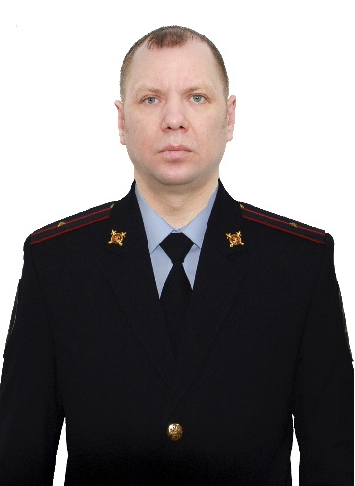
УЧАСТОК № 14____________________
Участковый уполномоченный полиции старшина полиции Маничев Павел Владимирович - административный участок № 14 (население 3 121 человек) - г. Волчанск: ул. Молодежная с 3-49, 2-20, ул. Коммунальная, ул. Первомайская, Проспект Комсомольский, ул. Кооперативная, ул. Талицкая, ул. Железнодорожная, ул. Станционная, ул. Вокзальная, переулок Талицкий, переулок Кооперативный, ул. Островского, ул. Североуральская, ул. Волчанская 11, 41, 43, частный сектор, ул. Пионерская с 7, 9, 11, 13, 15, 17, 19, 12,16, ул. Краснотурьинская 21- 29, 22, 24, 26, ул. Социалистическая 2а-10, 5-19, ул. Мичурина 2-18, 11,13,15, переулок Горького, ул. Угольная 27, 37, 50-64.
Ст. +7(999)368-11-31

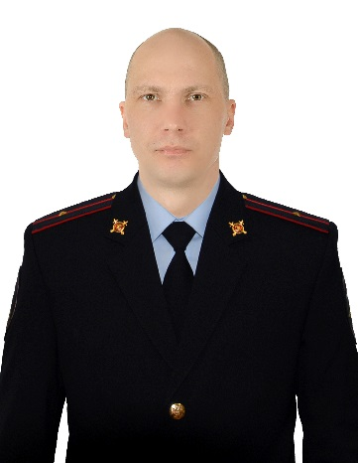
УЧАСТОК № 15____________________
Участковый уполномоченный полиции старшина полиции Поляков Андрей Александрович - административный участок № 15 (население 3 120 человек) – г. Волчанск: ул. Молодежная 26-68, 55-57, ул. Заводская, ул. Набережная, ул. Почтовая, ул. Комсомольская, ул. 8 Марта, ул. Новая, ул. Нагорная, ул. Пушкина, ул. Белинского, ул. Угольная частный сектор, ул. Транспортная, ул. Лесная, переулок Чайковского, ул. Северная, ул. Полевая, ул. Садовая, ул. Базарная, ул. Школьная, ул. Кирова, ул. Шевченко, переулок Шевченко, ул. Труда, ул. Гоголя, переулок Угольный, переулок Волчанский, ул. Горняков, ул. Волчанская 7,9, ул. Пионерская 2,5, ул. Максима Горького нечетная сторона, четная сторона с 26-56, ул. Мичурина с 21-37, 22-44, ул. Социалистическая с 23-51, 22-48, пос. Вьюжный.
Ст. +7(999)368-11-06

